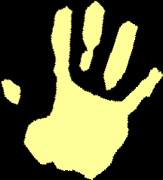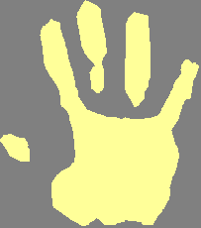

**Дорогие ребята!**

**Быть здоровым очень просто!**

**Что нужно знать чтобы не заболеть гриппом?**

**Необходимо сделать прививку против гриппа, а ещё соблюдать 4 золотых правила**

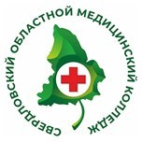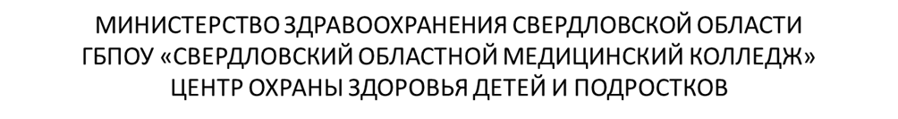

**Правило 1.**

**Соблюдать личную гигиену.**

•

Мыть руки с мылом или обрабатывать анти-

септиком

•

Избегать рукопожатий

•

Не трогать руками нос, глаза, рот.

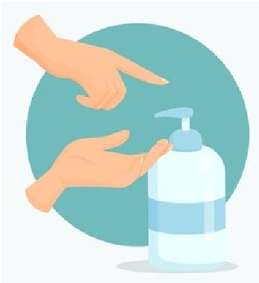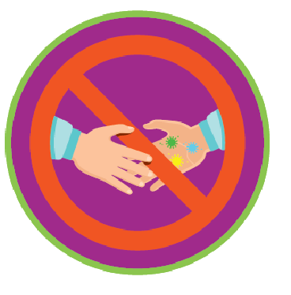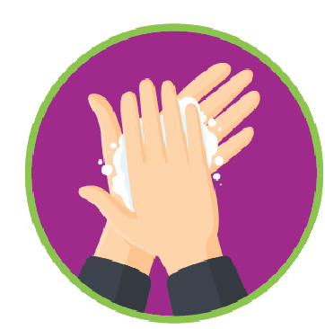

**Правило 2. Соблюдать чистоту .**

•

Каждый день делать влажную уборку и про-

ветривать

•

Протирать и дезинфицировать поверхность,

используя антибактериальные средства

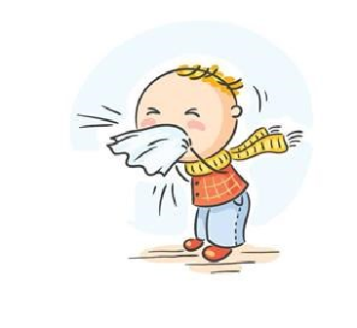

**Правило 4.**

**Укреплять защитные силы**

**организма**

•

Соблюдать режим дня

—

полноценный сон,

достаточную физическую активность и каче-

ственное питание.

**Правило 3.**

**Избегать массовых скоплений**

**людей.**

•

Избегать больных людей

•

Ограничить поездки и посещения многолюд-

ных мест.

•

Соблюдать социальную дистанцию до 2

метров.

•

Чихая или кашляя, рот прикрывать салфет-

кой.

•

Пользоваться маской.

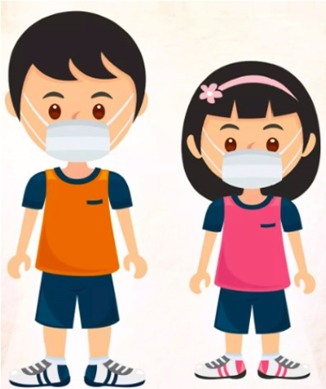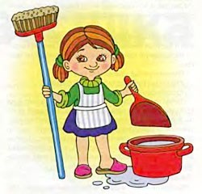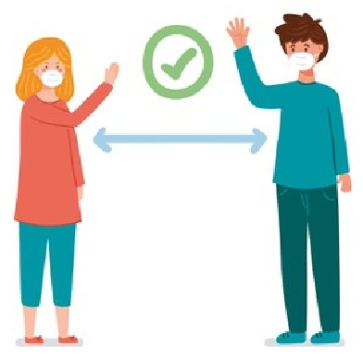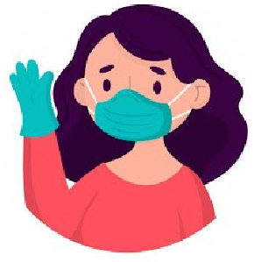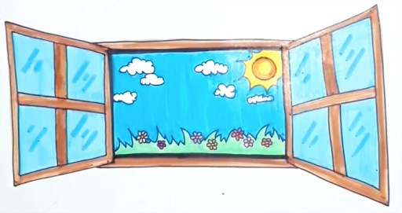

***Если Вы почувствовали, что у Вас появился насморк, кашель, слабость, то обязательно нужно сообщить родителям или учителю, а также обратиться к врачу!***